תשובות : חלק 1

Itay Koren 205782113

**יש להפעיל ildasm על הקובץ ולענות על השאלות הבאות:**

1. **האם הקובץ הזה הוא NET Assembly .? כן / לא ?(יש לסמן את התשובה הנכונה)**

**האם קובץ זה מהווה ?.NET PE כן / לא? (יש לסמן את התשובה הנכונה)**

הקובץ הינו קובץ .NET assembly – מהיות הקובץ בר קריאה ע"י ildasm הקובץ הוא קובץ assembly, הכתוב בשפת IL.

הקובץ מהווה .NET PE משום שיש נקודת כניסה לתוכנית, ניתן לראות זאת מהיות Main קיימת כאשר אנו פותחים את הקובץ עם ildasm.

**תארו את ה- Assembly :**

1. **מה שמו? B19_Ex01**
2. **מה גרסתו? 19:2:1:27148**
3. **באיזה חלק של ה-Assembly ישנן התשובות לסעיפים a,b ? Manifest**
4. **באילו assemblies אחרים הוא משתמש? (יש לתת שם וגרסה של כל אחד מהם)**

**שם: Mscorlib** **גרסה: 2:0:0:0**

**שם: System.Xml גרסה: 2:0:0:0**

1. **ניתוח קובץ MSIL:**

|  |  |  |
| --- | --- | --- |
| Type (struct/class/enum) | Name | Members |
| class | B2019.Ex01.Program | * public static void Main() |
| class | B2019.Ex01.DemosExecuter | * Public static void ShowMenu() * Private static bool authenticateUser() * Private static eProgramSamples getUserChoise() * Private static void showMenuOptions() |
| class | DemoPrograms | * Public static void RunBinarySeries() * Public static void RunSandClockProgram() * Private static bool checkIfAscendingSeries(string) * Private static bool checkIfDescendingSeries(string) * Private static void drawClock(int32) * private static int32 generateLineOfAstrix(StringBuilder,int32,int32) * private static string getInputFromUser(int32) |
| enum | eProgramSamples | * exit = 0 * binaryseries = 1 * sandclock = 2 |

1. **מהם שם המשתמש והסיסמא הנדרשים להרצת התוכנית? (כאן נדרשת עבודת בילוש קטנה...)**

שם משתמש: **DN-A19-Ex01**

סיסמא: **C# is great**

צילומי מסך :

1. 1

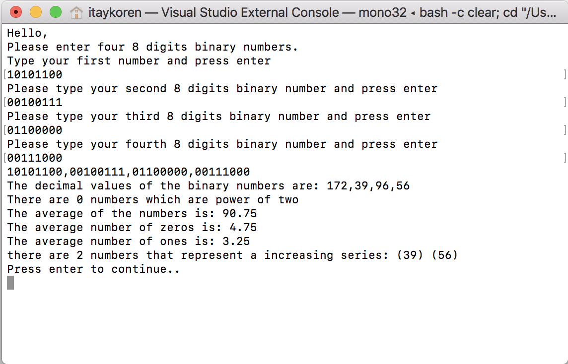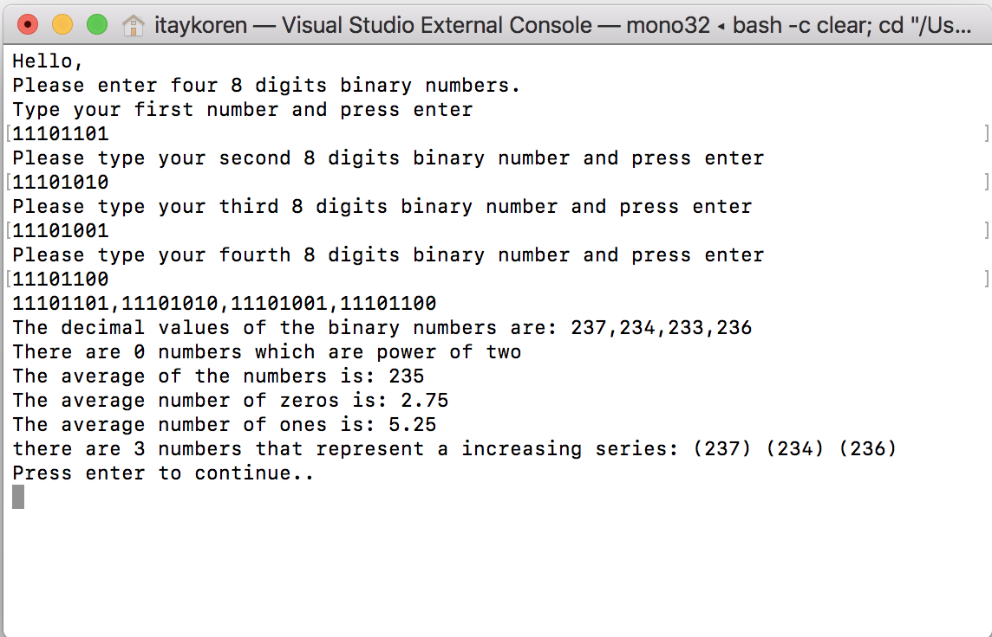

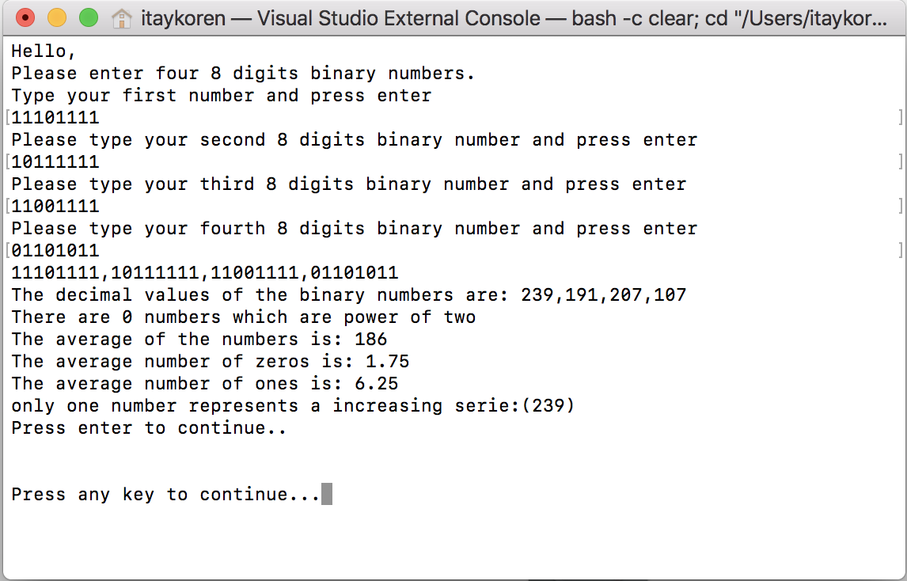

1. 2

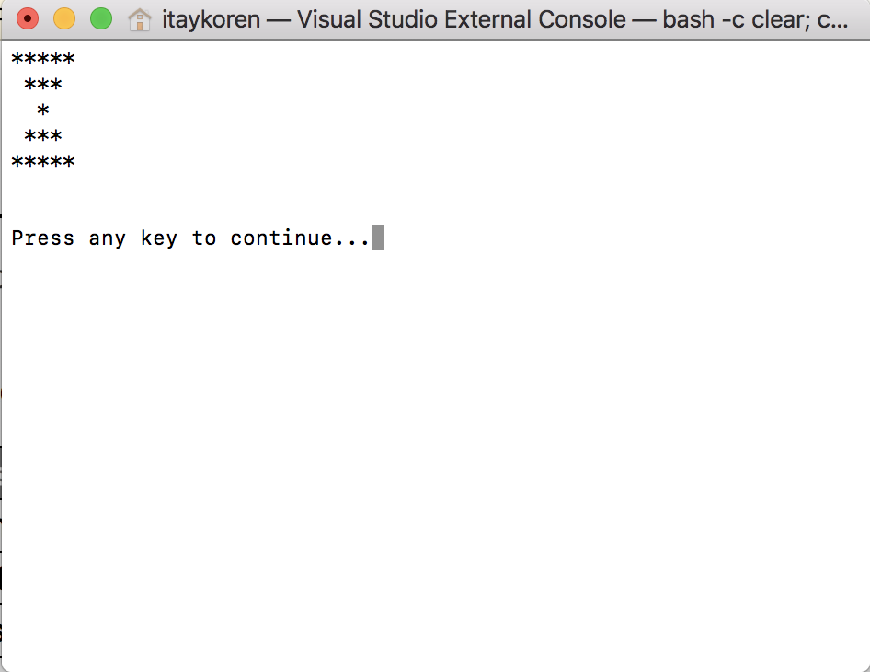

1. 3

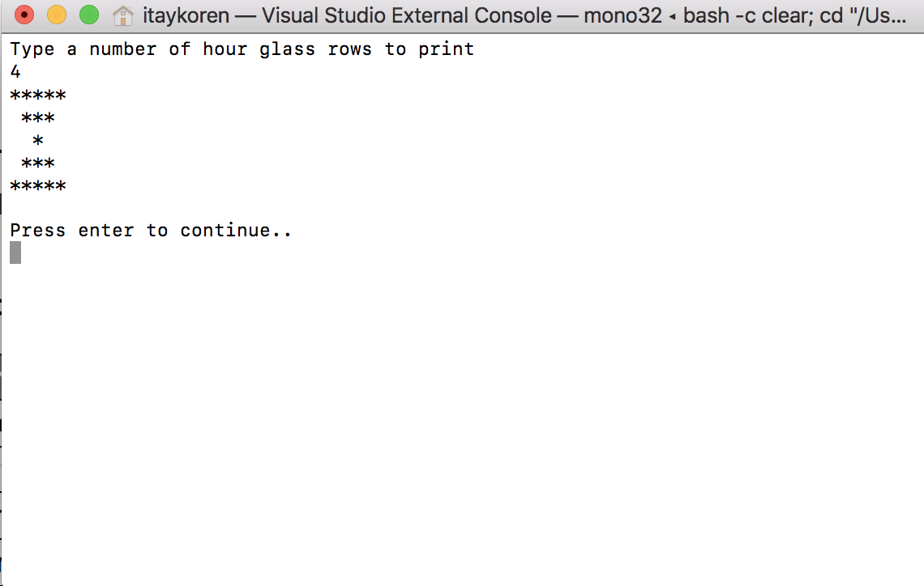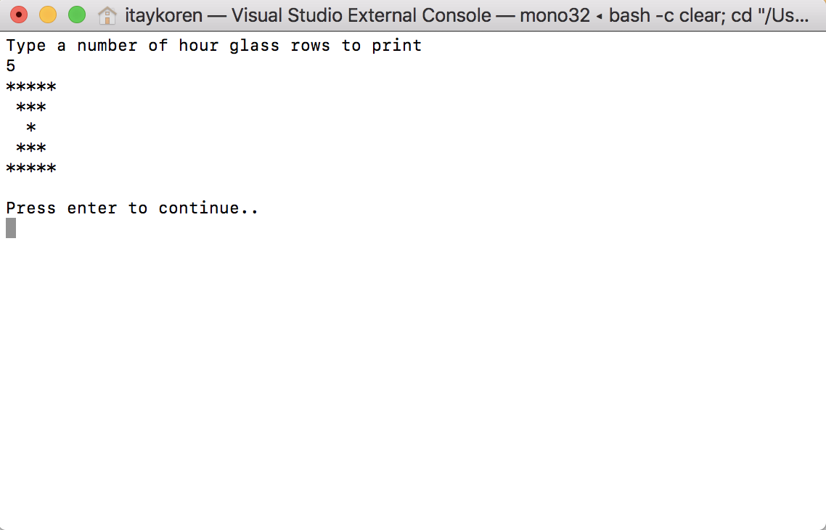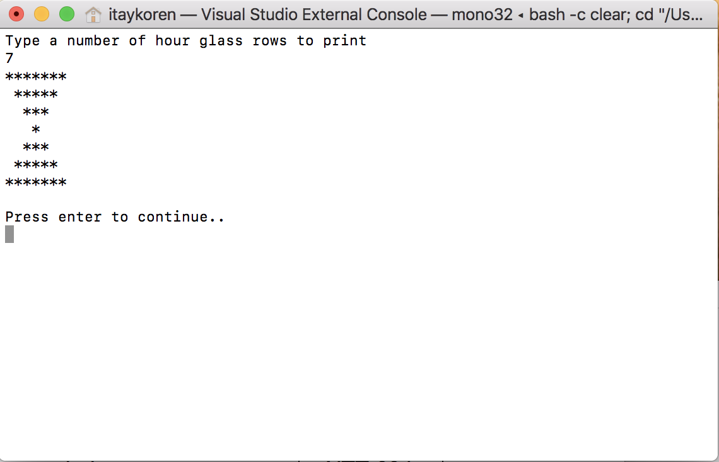 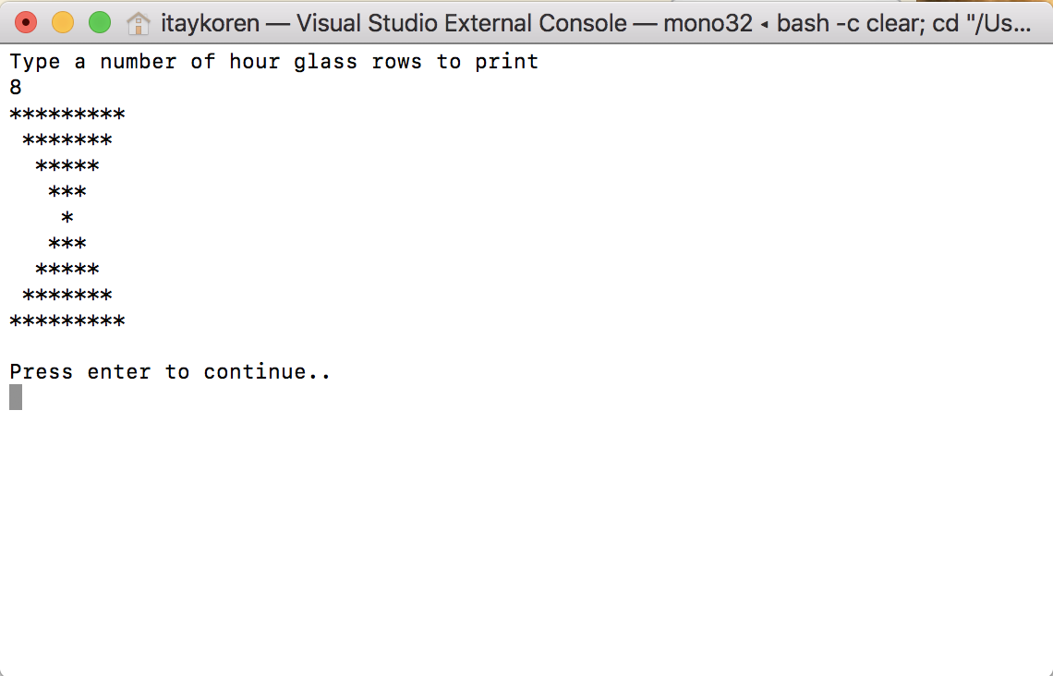

1. 4

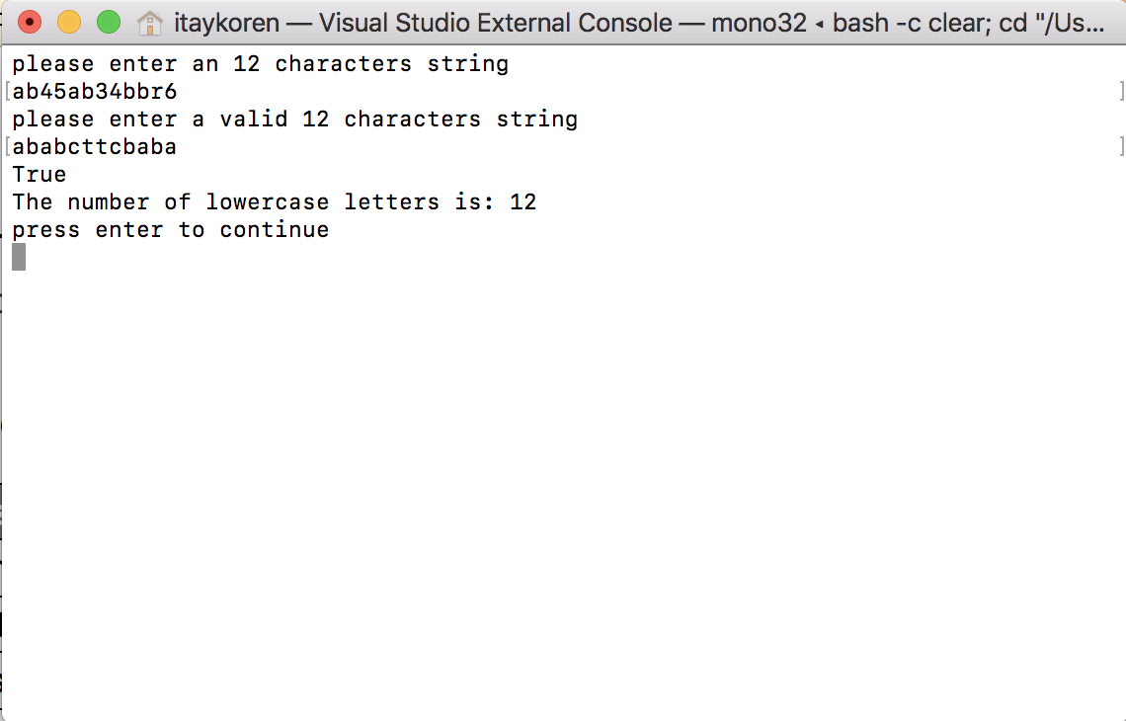

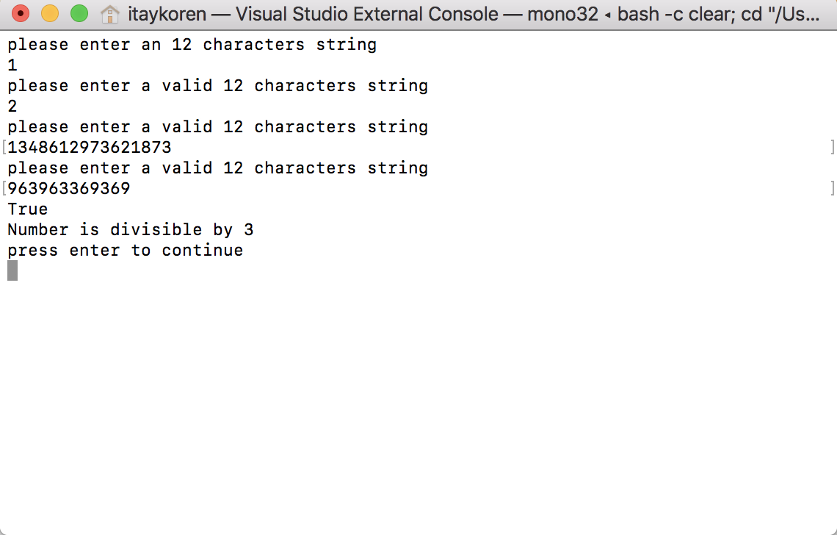

1. 5

